OPIS PRZEDMIOTU ZAMÓWIENIA DLA CZĘŚCI 1

L.p. | Nazwa artykułu | Opis artykułu (materiałów promocyjnych) | Wizualizacja artykułu (materiałów promocyjnych) | Ilość | Uwagi
1 | Kalendarz trójdzielny  na 2022 rok  z logo WSzW | Kalendarz na 2022 rok w formacie 308x790mm, format: karton 300g, kolor: 4+0 cmyk (jednostronnie); główka wypukła, tektura lita: 1,9 mm oklejana papierem 150g, papier: karton: 300g, kolor: 4+0 cmyk (jednostronnie), uszlachetnienie: folia błysk 1+0 (główka wypukła); plecki: papier: karton 300 g, kolor: 4+0 cmyk (jednostronnie); kalendarium: format: 295x135, kolor: 2+0 pantone (jednostronnie), papier: offset 80g, imieniny, święta i niedziele wyróżnione na czerwono, numeracja tygodni, miesiąc i dni tygodnia: język polski i angielski, wykończenie: czerwone przesuwne okienko, dziurka w główce. Grafika na główce zgodnie z załącznikiem (Załącznik nr 1)  W dolnej części kalendarza logo, napis oraz dane teleadresowe WSzW w Katowicach.  Przykładowa wizualizacja. |  | 300 | plik Zał. 1 w katalogu wizualizacje
2 | Ścianka tekstylna prosta | Ścianka tekstylna dwustronna prosta o wymiarach wys. 250 szer. 280 cm. Wydruk na materiale z poliestru 240 g/m2 z domieszką stretch, posiadający atest niepalności B1. Metoda druku: wyraźne kolory, odporność na zarysowania, pranie i prasowanie. W zestawie wydruk na materiale tekstylnym, lekka konstrukcja aluminiowa, torba ułatwiająca transport. Na ściance w górnej części duże logo i napis: „Wojewódzki Sztab Wojskowy w Katowicach”, na pozostałej części rozmieszczone logo z w/w napisem w mniejszym formacie – obustronnie. Grafika obu stron zgodnie z załącznikiem (Załącznik nr 2a i 2b – prawa i lewa strona). Przykładowa wizualizacja. | 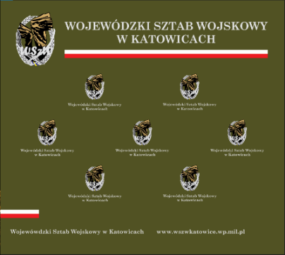  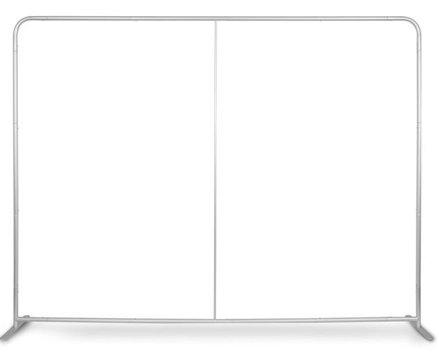 | 1 | plik Zał. 2a i 2b w katalogu wizualizacje
3 | Plecak wojskowy taktyczny  z logo Wojsko Polskie | Plecak wojskowy taktyczny o pojemności 30l Liczba komór: 2, liczba kieszeni: 2 – wodoodporne, gumowane od wewnątrz. Dodatkowo możliwość dopięcia wyposażenia w systemie MOLLE, miejsce na bidon, pas biodrowy i piersiowy, regulowany system nośny, paski boczne, z tyłu kieszeń na miękkie przedmioty lub wkład hydratacyjny, system wentylacji plecówi wentylacji szelek, wzmacniane szwy. Materiał: nylon 600D oxford. Kolor: czarny lub khaki. Logo Wojsko Polskie w widocznym miejscu o wymiarach 10x10 cm. | 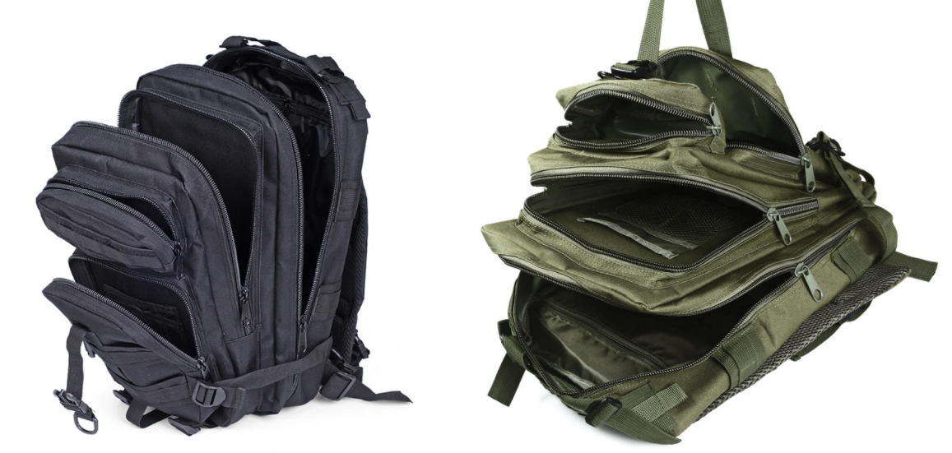 | 30
4 | Ramka drewniana z napisem | Ramka drewniana na zdjęcie o wymianach 21x30cm (zewnętrzny wymiar ramki: 23x32cm). Szyba o grubości 1,8-2,0mm. Ramka wykonana z drewna, profil: płaski, kolor: brązowy o żółtym odcieniu. Ramka pokryta matowym lakierem. Prosty sposób wkładania zdjęć. Możliwość zawieszenia w pionie i w poziomie oraz oparcia na nóżce mocowanej na zawiasie. W zestawie tabliczka w kolorze złotym z grawerem: „Od Szefa Wojewódzkiego Sztabu Wojskowego w Katowicach” (styl: Cambria, rozmiar czcionki: 20) do zamocowania na ramce. Przykładowa wizualizacja. | 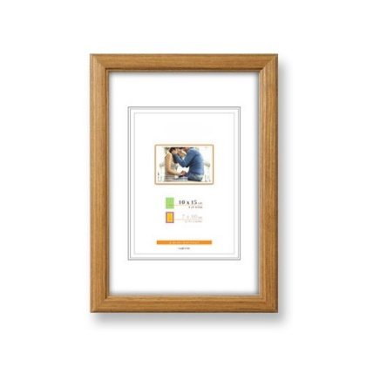 | 60
5 | Kalendarz / terminarz TEWO A4  na 2022 rok z logo WSzW w Katowicach | Kalendarz / terminarz TEWO A4 na 2022 rok. Wymiar: format A4 - 215 x 273 mm, objętość 144 stron, dzienny, książkowy, 5 wersji językowych: PL, GB, D, RUS, FR, dwie tasiemki oraz kapitałka w kolorze czerwonym i niebieskim, perforacja narożników. Okładka granatowa. Na środku wytłoczenie logo WSzW w Katowicach o wymiarach 10x8 cm. Na dole wytłoczenie napisu: „Wojewódzki Sztab Wojskowy w Katowicach” (wysokość napisu 1,5 cm). |  | 75
6 | Okładka na dokumenty A4  z logo WSzW w Katowicach | Twarda okładka na dokumenty z logo WSzW w Katowicach. Elegancka oprawa introligatorska wykonana z kartonu pokrytego skóropodobnym tworzywem  z białym nadrukiem na środku logo (wymiary 100 x 80 mm) i napis: „Wojewódzki Sztab Wojskowy w Katowicach” (wys. 15 mm).  - wymiar A4 305 x 218 mm (format okładki lekko powiększony uwzględniający dokumenty A4), wewnątrz dodatkowa listwa uniemożliwiająca wysunięcie się dokumentu, wzdłuż długiego boku przepasana złotym sznurkiem dodającym elegancji. Kolor: zielony, granatowy. | 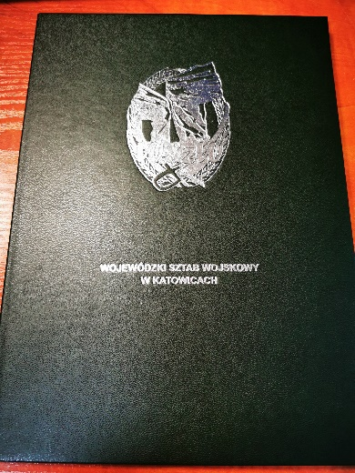 | 60
7 | Teczka ozdobna A4 z logo WSzW w Katowicach | Teczka na dokumenty, format: A4:  - wymiar A4 305 x 218 mm (format okładki lekko powiększony uwzględniający dokumenty A4), posiada jedną kieszeń na umieszczenie np. dyplomu.  Wykonana z kartonu 300 g, środek extra biały matowy a na zewnątrz zielony połysk.  Tłoczone logo WSzW w Katowicach na środku (wymiary 100 x 80 mm) oraz napis „Wojewódzki Sztab Wojskowy w Katowicach”. Przykładowa wizualizacja. |  | 250
8 | Notes z przyborami z logo Wojska Polskiego | Zamykany na gumkę tekturowy folder o wymiarach: 15,2x21x2,4 zawierający 80-stronicowy notes w linie, 20 kolorowych samoprzylepnych karteczek do markowania w 5 kolorach, żółte karteczki, dwie linijki, długopis, temperówkę, gumkę do ścierania i dwa ołówki. Technika znakowania reklamowego: L3 grawer laserowy. Każdy notes pakowany pojedynczo w torebkę foliową. Na froncie w środkowej części logo Wojsko Polskie o wymiarach 3x6 cm. Przykładowa wizualizacja. | 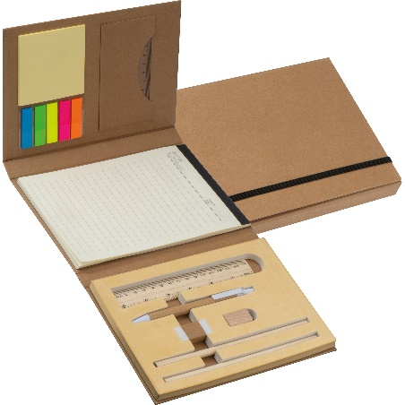 | 200
9 | Nerka – saszetka z logo Wojsko Polskie | Praktyczna nerka z mniejszą kieszenią na klucze i większą na telefon komórkowy lub pieniądze.  Maksymalny obwód w pasie - 120 cm.  Dane techniczne:  Wymiary w stanie rozciągniętym: 127 cm. Maksymalny rozmiar w nie rozciągniętym stanie: 80 cm. Wymiary przestrzeni magazynowej: 36 x 9,5 cm  Kolor: czarny. Dwie mniejsze kieszenie po bokach. 1 otwarta kieszeń. Zamykane na zatrzask. Otwór na słuchawki. Materiał: poliester, elastan  Nadruk: logo Wojsko Polskie w widocznym miejscu. | 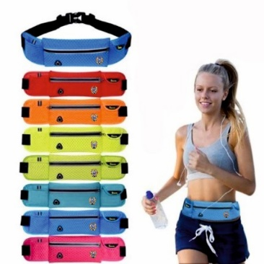  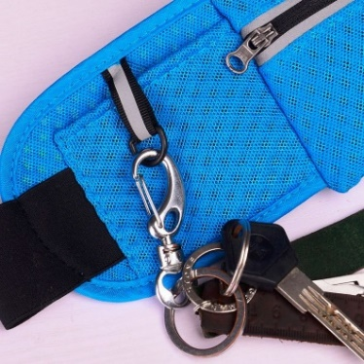 | 280
10 | Plecak z logo WP | Plecak wodoodporny z nylonu. Pojemność 12-15 l. Waga 0,075 kg. Z jednej strony kieszonka. Możliwość złożenia plecaka do woreczka jak na wizualizacji. Kolor czarny, granatowy, czerwony (po 50 szt. z każdego koloru). Nadruk logo Wojsko Polskie na plecaku i woreczku. Przykładowa wizualizacja. | 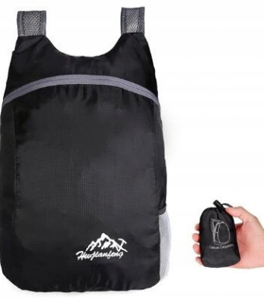 | 150
11 | Etui – pokrowiec na okulary  (kamuflaż)  z logo Wojsko Polskie | Etui na okulary wykonane z półsztywnego materiału w kolorze khaki. Etui zapewnia doskonałą ochronę okularów, zapinane dwukierunkowym zamkiem.  Od wewnątrz wyścielane miękkim materiałem chroniącym okulary przed uszkodzeniem. Pokrowiec wykonany jest z poliestru o wzmocnionej odporności na uszkodzenia mechaniczne. Możliwość noszenia poprzez karabinkowe zapięcie lub 3 troki, które umożliwiają doczepienie etui do kurtki, torby lub plecaka. Wymiary: 17,7x7,6x6,4 cm. Na środku nadruk: logo Wojsko Polskie. | 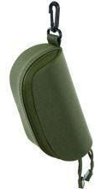 | 110

12 | Rama okolicznościowa 3D | Rama okolicznościowa 3D z emblematami. Wymiary ramy: 32cm wysokość, 23,5cm szerokość, 2,5cm grubość  Odlew z mosiądzu o wymiarach 9 x 6,5 cm – logo WSzW w Katowicach, tabliczka z wypukłym napisem „Wojewódzki Sztab Wojskowy w Katowicach” o wymiarach 1,5 x 9 cm.  Ochrona szkłem najwyższej jakości. Ramki przystosowane do powieszenia w poziomie i pionie. Rama w kolorze brązowym, zielone tło. Układ zgodnie z załącznikiem (Załącznik nr 3). Emblematy haftowane zgodnie z załącznikiem (Załącznik nr 4) Matryca w posiadaniu WSzW w Katowicach. | 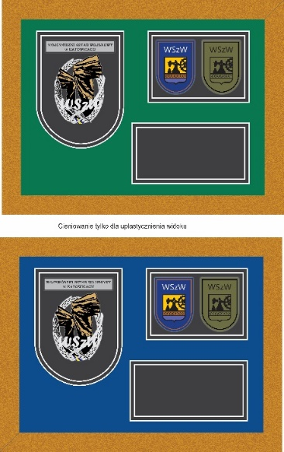  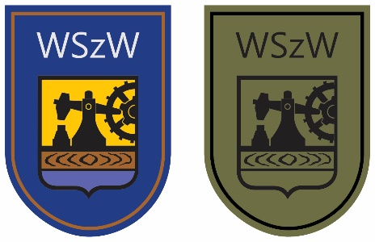 | 30 | plik Zał. 3 i 4 w katalogu wizualizacje
13 | Blister  pamiątkowy  WSzW w Katowicach  „III Powstanie Śląskie” | Blister pamiątkowy WSzW w Katowicach „III Powstanie Śląskie”  Wymiary: 15 x 15 cm każda karta (3 karty).  Okładka w tematyce Powstań Śląskich.  Monety: 9 szt. logo WSzW/WKU. Matryce do monet w posiadaniu WSzW w Katowicach (przechowywane w Mennicy Śląskiej). Wykonanie graficzne zgodnie z załącznikiem (Załącznik nr 6) | 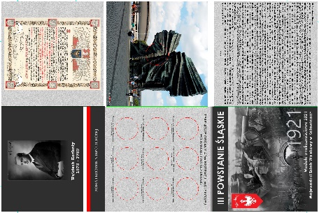 | 40 | plik Zał. 6 w katalogu wizualizacje
14 | Pendrive w kształcie granatu  z logo Wojsko Polskie | Pendrive w kształcie granatu, rozkręcanego na środku. W dolnej części wbudowany pendrive o pojemność: 32GB interfejs USB 2.0.  Wymiary: wysokość – 50 mm, średnica - 30 mm  materiał: metal/PVC. Kolor: metaliczny czarny.  Do pendrive dołączony metalowy łańcuszek,  w zestawie czarne etui z materiału. Pendrive oraz etui opatrzone logo Wojsko Polskie. | 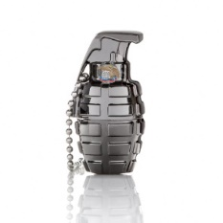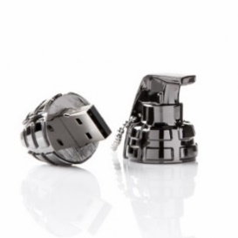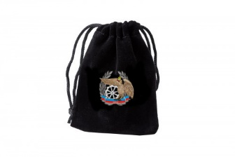 | 100

15 | Pendrive w kształcie karty płatniczej z logo Wojsko Polskie | Pendrive w kształce karty płatniczej z wysuwanym złączem USB o pojemności 16 GB. Z obu stron karty nadrukowany cyfrowo wzór: Logo WP oraz mapka województwa śląskiego z zaznaczonymi lokalizacjami WSzW i WKU.  Powierzchnia do nadruku: przód/tył - 84.5 mm x 53mm  Wymiary karty: 85,5 mm x 54 mm x 2.2 mm. Wykonanie graficzne zgodnie z załącznikiem (Załącznik nr 9)  Przykładowa wizualizacja. | 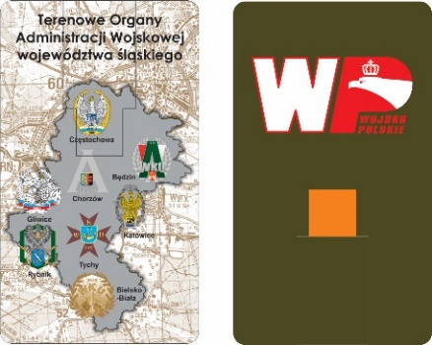 | 222 | plik Zał. 9 w katalogu wizualizacje
16 | Zasłonka kamery z logo Wojsko Polskie | Zasłonka kamery internetowej HIDE z logo Wojsko Polskie | 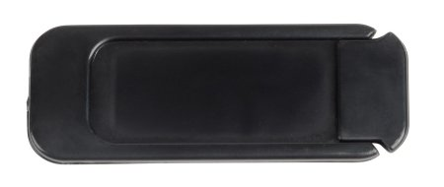 | 180

